GUÍA DE EDUCACIÓN FÍSICA

Nombre: | Curso: 1°A | Fecha: semana N°8
¿QUÉ APRENDEREMOS?
Objetivo (s):
OA 08: Reconocer las sensaciones y respuestas corporales provocadas por la práctica de actividad física
Contenidos: Respuestas corporales
Objetivo de la semana: Esta semana intentarás identificar las distintas respuestas corporales provocadas por la actividad física
Habilidad: Identificar

¿Qué necesito saber?
Para comenzar necesitas saber de qué se trata la habilidad de reafirmar y qué entendemos por ubicación espacial
Para comenzar necesitas saber de qué se trata la habilidad de reafirmar y qué entendemos por ubicación espacial

Entonces:
Identificar es: reconocer un concepto mediante la observación
Entendemos por respuestas corporales: es la forma que reacciona nuestro cuerpo a distintas experiencias.

Las respuestas corporales son reacciones naturales que tiene nuestro cuerpo para poder funcionar de la mejor manera a todas las actividades que queremos hacer. También nos sirven en situaciones extremas de miedo o peligro.

Entonces, en esta guía realizaremos lo siguiente:

1.- ¿Cuáles son las respuestas corporales?

Las respuestas corporales son:
- Cambios de color en la piel
- Sudor
- Agitación
- Dificultad para hablar
- Aumento en la respiración
- Aumento en los latidos del corazón
- Cansancio

2.- Imagina que tienes una cuerda en las manos y salta a pies juntos por 30 segundos.

¿Lograste sentir todas las respuestas corporales antes mencionadas?

Registra tu respuesta a continuación.

Respuestas corporales que sentiste | Respuestas corporales que NO sentiste

3.- Colorea los deportes y descubre sus vocales

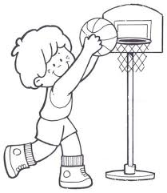 | BASQUETBOL  B__SQ__ __ TB__L
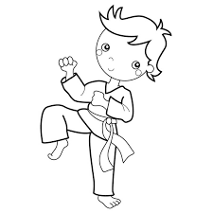 | KARATE  K__R__T__
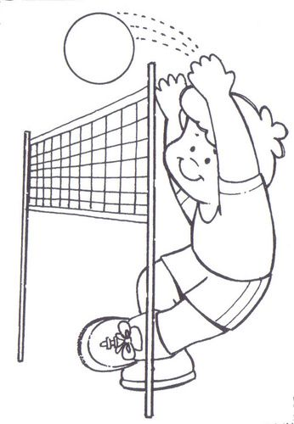 | VOLEIBOL  V__L__ __B__L
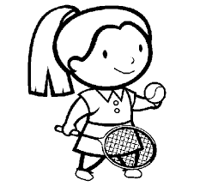 | TENIS  T__N__S
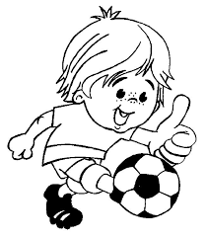 | FÚTBOL  F__TB__L
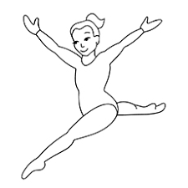 | GIMNASIA  G__MN__S__ __

Realiza los siguientes ejercicios para sentir las respuestas corporales:
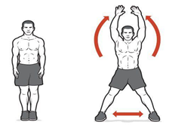

10 saltos tijeras

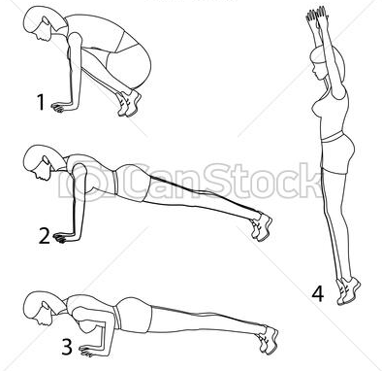
10 burpee

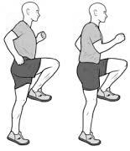

10 skipping

Intenta moverte en familia por 30 minutos 3 veces a la semana y gozarás de todos beneficios de la actividad física

Autoevaluación o Reflexión personal sobre la actividad:
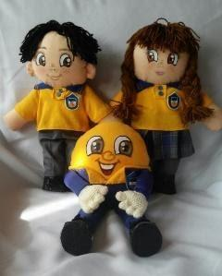
1.- ¿Qué fue lo más difícil de este trabajo? ¿Por qué?

Para reflexionar

¿De qué sirve realizar deporte?
________________________________________________________________________________________________________________________________________________________________________________________________________________________________________________

